**Конец параллельной проезжей части (5.15.10д, 5.15.11д)**

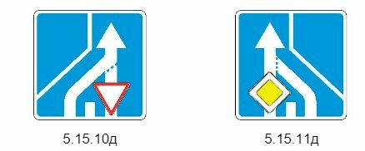

**Пешеходный переход (5.19.1д, 5.19.2д)**

